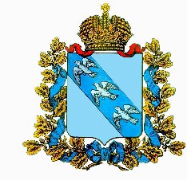

**АДМИНИСТРАЦИЯ**

**ИВАНОВСКОГО СЕЛЬСОВЕТА**

**СОЛНЦЕВСКОГО РАЙОНА КУРСКОЙ ОБЛАСТИ**

**ПОСТАНОВЛЕНИЕ**

**29 января 2021года №6**

**Об отмене постановления**

**Администрации Ивановского сельсовета**

**Солнцевского района Курской области**

**от 05 октября 2020 года №86**

**«Об объявлении торгов в форме**

**открытого конкурса по отбору специализированной службы**

**по вопросам похоронного дела для оказания услуг,**

**предоставляемых согласно гарантированному перечню услуг**

**по погребению на территории МО «Ивановский сельсовет»**

**Солнцевского района Курской области»**

В соответствии с Федеральным законом Российской Федерации от 12.01.1996 № 8-ФЗ «О погребении и похоронном деле» ,Федеральным законом от 06.10.2003 г. № 131-ФЗ «Об общих принципах организации местного самоуправления в Российской Федерации», представлением прокуратуры Солнцевского района Курской области от 15.01.2021 года №04-01-2021, Администрация Ивановского сельсовета Солнцевского района Постановляет:

1. Отменить постановление Администрации Ивановского сельсовета Солнцевского района Курской области от 05.10.2020 года №86 **«**Об объявлении торгов в форме открытого конкурса по отбору специализированной службы по вопросам похоронного дела для оказания услуг, предоставляемых согласно гарантированному перечню услуг по погребению на территории МО «Ивановский сельсовет» Солнцевского района Курской области» , как незаконное.

2. Контроль за исполнением настоящего постановления оставляю за собой.

3. Настоящее постановление вступает в силу со дня его подписания.

И.о. Главы Ивановского сельсовета

Солнцевского района Курская область Т.П. Никифорова